Inhoudstafel
Kaarten
Mobiscore 4
Register van Herstelvorderingen 4
Kadastraal plan (CadGis) 5
Luchtfoto Vlaanderen winter 2022 - kleur 7
Gewestplan 8
PFAS 10
OVAM Bodemonderzoeken en sanering 11
OVAM-Schadegevallen en meldingen 12
Vlaamse inventaris van ongeschikte en onbewoonbare woningen 13
Woningen met een conformiteitsattest 14
Boskartering 1990 15
Bosreferentielaag 2000 16
Digitale boswijzer Vlaanderen 2021 17
Groenkaart Vlaanderen 2021 18
Natuurbeheerplannen 19
Watertoets: Overstromingsgevoelige gebieden vanuit zee 2023 20
Watertoets: Overstromingsgevoelige gebieden fluviaal 2023 21
Watertoets: Overstromingsgevoelige gebieden pluviaal 2023 22
Overstromingsgebieden en oeverzones Integraal Waterbeleid 23
Risicozones voor overstromingen 24
Recent overstroomde gebieden 25
Van nature overstroombare gebieden 26
Gebieden van het VEN en het IVON 27
Signaalgebieden 28
Grenzen van polders 29
Grenzen van wateringen 30
Grondwaterwingebieden en beschermingszones 31
Gebiedstypes nitraat mestdecreet, geldend 32
Traditioneel Landschap 33
Habitatrichtlijngebieden 34
Vogelrichtlijngebieden 35
Jachtgebieden 36
Vlaams voorkooprecht van toepassing op het onroerend goed 37
Atlas der Buurtwegen (ca 1840), Vlaanderen 39
Watergevoelige openruimtegebieden (WORG) 40
Beschermd onroerend erfgoed 41
Vastgestelde inventarissen 42
Erfgoedlandschappen 43
Unesco Werelderfgoed 44
Gebieden geen Archeologie 45
Plannen 46

Legend:
Resultaat in map
Resultaat in het perceel
Bronnen:
Vlaamse Milieumaatschappij Klik hier
Koninklijke Bibliotheek België Klik hier
Agentschap Natuur en Bos Klik hier
Departement Omgeving Klik hier
Ovam Klik hier
Cadgis Klik hier
Universiteit Gent Klik hier
Digitaal Vlaanderen Klik hier
Vlaamse Milieumaatschappij - Ondergrond Klik hier
Waterinfo Klik hier
Wonen in Vlaanderen Klik hier
Vlaamse Landmaatschappij Klik hier
Agentschap Onroerend Erfgoed Klik hier
Mobiscore Klik hier

Mobiscore
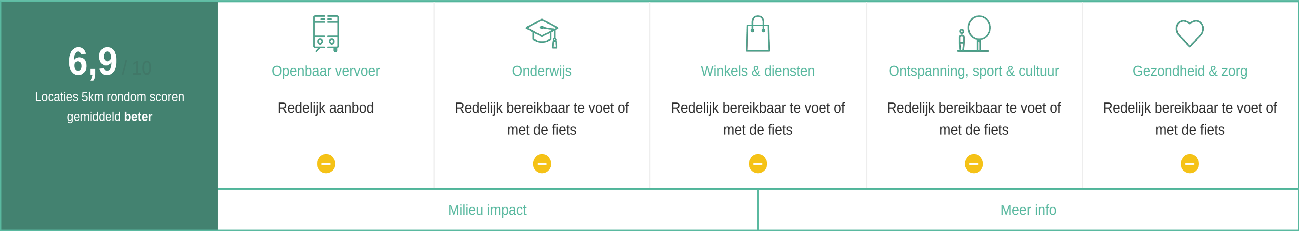

Register van Herstelvorderingen

Dit perceel staat niet geregistreerd in het register van herstelvorderingen

Kadastraal plan (CadGis)
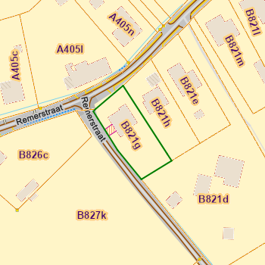 | 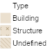  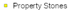  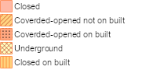  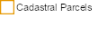

Naam | Waarde
Gebouw ID | gbg_2780140
Type | BU
Oppervlakte | 157.03 m²
Omtrek | 53.35 m
Kadastraal planperceel | 24010B0821/00G000
Kadastrale sectiecode | 24010B
Perceel oppervlakte Patris (m²) | 1220
Type oppervlakte | Title
Status | Undefined
Fiscale toestand | verbetering/herkwalificatie o.b.v. planblad type 1
Laatste aanpassing | 27/10/18 09:36:18
Oppervlakte | 1135.89 m²
Omtrek | 144.62 m

Bronnen
Bekijken op eservices.minfin.fgov.be Klik hier

Luchtfoto Vlaanderen winter 2022 - kleur
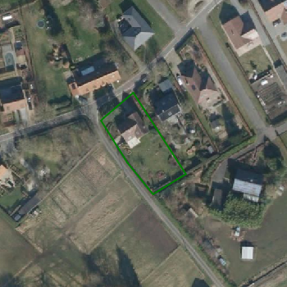

Bronnen
Bekijken op Geopunt.be Klik hier

Gewestplan
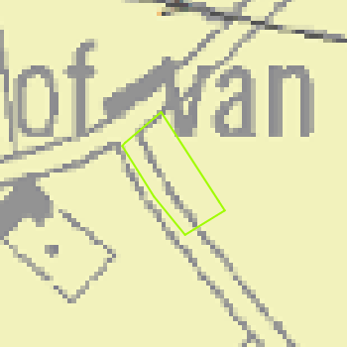

Naam | Waarde
Naam | origineel gewestplan Aarschot - Diest
De datum van het verschijnen van het plan in het Belgisch Staatsblad horende bij de betreffende fase. | 1978-11-14
Herinterpretatie | Nee
Naam | origineel gewestplan Aarschot - Diest
Naam voorschrift | agrarische gebieden
De datum van het verschijnen van het plan in het Belgisch Staatsblad horende bij de betreffende fase. | 1978-11-14
Herinterpretatie | Nee

Bronnen
Bekijken op Geopunt.be Klik hier

PFAS
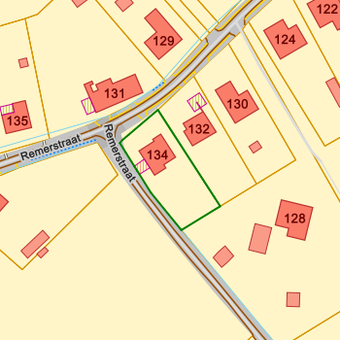 | Middelpunten no regret zones    Actuele no regret zones (PFAS)  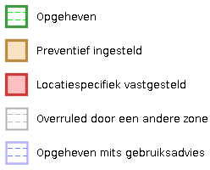  Profielen (PFAS)  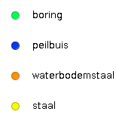  Inventaris brandweer(oefen)terreinen en incidenten (PFAS)  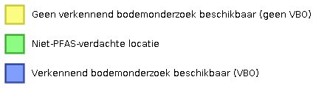

Bronnen
Bekijken op Geopunt.be Klik hier

OVAM Bodemonderzoeken en sanering
Dossierinfo
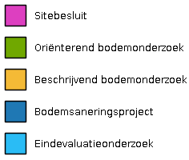

Naam | Waarde
null | unknown

Bronnen
Bekijken op Geopunt.be Klik hier

OVAM-Schadegevallen en meldingen
Schadeinfo
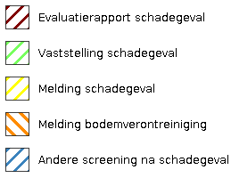

Naam | Waarde
null | unknown

Bronnen
Bekijken op Geopunt.be Klik hier

Vlaamse inventaris van ongeschikte en onbewoonbare woningen
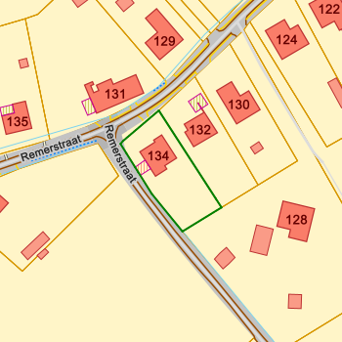

Bronnen
Bekijken op Geopunt.be Klik hier

Woningen met een conformiteitsattest

Bronnen
Bekijken op Geopunt.be Klik hier

Boskartering 1990
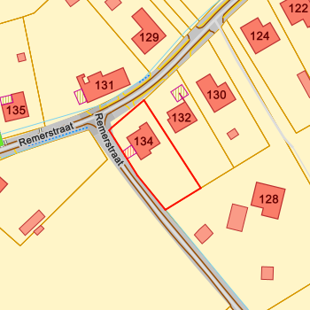 | Boskartering 1990  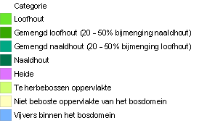

Bronnen
Bekijken op Geopunt.be Klik hier

Bosreferentielaag 2000
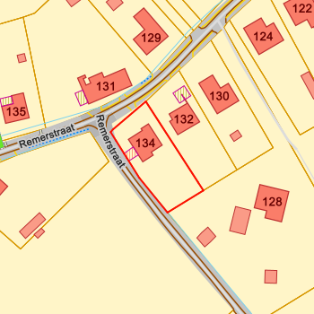 | Bosreferentielaag 2000  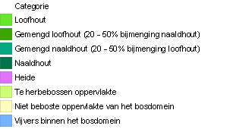

Bronnen
Bekijken op Geopunt.be Klik hier

Digitale boswijzer Vlaanderen 2021
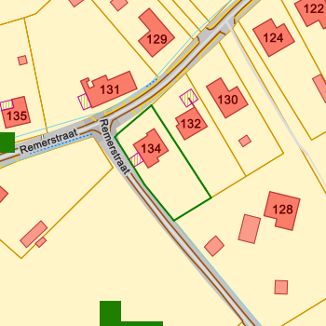 | Digitale boswijzer Vlaanderen 2021  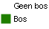

Naam | Waarde
Omschrijving | Geen bos
Definitie | Bodembedekking die niet aan de definitie van 'Bos' voldoet

Bronnen
Bekijken op Geopunt.be Klik hier

Groenkaart Vlaanderen 2021
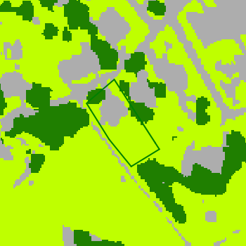

Naam | Waarde
Omschrijving | Hoog groen
Definitie | Begroeiing hoger dan 3m
Omschrijving | Laag groen
Definitie | Begroeiing Lager dan 3m, niet in landbouwgebruik
Omschrijving | Niet groen
Definitie | Andere bodembedekking dan hoog groen, laag groen of landbouw

Bronnen
Bekijken op Geopunt.be Klik hier

Natuurbeheerplannen
Natuurbeheerplannen
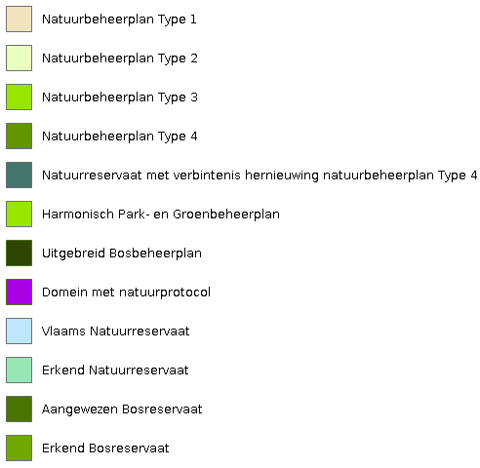

Bronnen
Bekijken op Geopunt.be Klik hier

Watertoets: Overstromingsgevoelige gebieden vanuit zee 2023
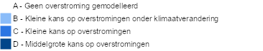

Naam | Waarde
P-score | A

Bronnen
Bekijken op Geopunt.be Klik hier

Watertoets: Overstromingsgevoelige gebieden fluviaal 2023

Naam | Waarde
P-score | A

Bronnen
Bekijken op Geopunt.be Klik hier

Watertoets: Overstromingsgevoelige gebieden pluviaal 2023

Naam | Waarde
P-score | A

Bronnen
Bekijken op Geopunt.be Klik hier

Overstromingsgebieden en oeverzones Integraal Waterbeleid
RVV Oeverzones en Overstromingsgebieden Integraal Waterbeleid
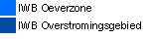

Bronnen
Bekijken op Geopunt.be Klik hier

Risicozones voor overstromingen
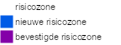


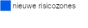

Bronnen
Bekijken op Geopunt.be Klik hier

Recent overstroomde gebieden
Vlak behorende tot 1 overstroming in de periode 1988-'versiedatum'


Bronnen
Bekijken op Geopunt.be Klik hier

Van nature overstroombare gebieden
Van nature overstroombare gebieden
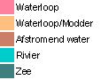

Naam | Waarde
Omschrijving | Doorkruist door rivier maar geen sporen van overstroombaarheid
VERSION | 5/12/2000
Naam | Dijlebekken
Stroomgebied | Schelde
Lengte | 505412193206

Bronnen
Bekijken op Geopunt.be Klik hier

Gebieden van het VEN en het IVON
Gebieden van het VEN en het IVON
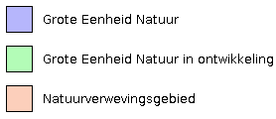

Bronnen
Bekijken op Geopunt.be Klik hier

Signaalgebieden
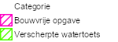

Bronnen
Bekijken op Geopunt.be Klik hier

Grenzen van polders
Polders


Bronnen
Bekijken op Geopunt.be Klik hier

Grenzen van wateringen
Wateringen


Bronnen
Bekijken op Geopunt.be Klik hier

Grondwaterwingebieden en beschermingszones
Grondwaterwingebieden en beschermingszones
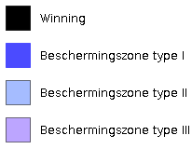

Bronnen
Bekijken op Geopunt.be Klik hier

Gebiedstypes nitraat mestdecreet, geldend
 | Legende  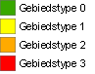

Naam | Waarde
Naam | Afstroomzone van VROUWVLIET
Gebiedtypes omschrijving | Gebiedstype 2

Bronnen
Bekijken op Geopunt.be Klik hier

Traditioneel Landschap
 | Traditionele landschappen  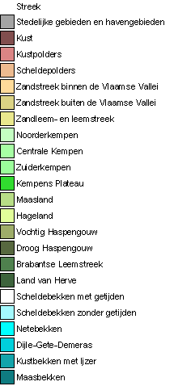

Naam | Waarde
Naam | Serreland van St.Katelijne-Waver
Streek | Zuiderkempen

Bronnen
Bekijken op Geopunt.be Klik hier

Habitatrichtlijngebieden
Habitatrichtlijngebieden


Bronnen
Bekijken op Geopunt.be Klik hier

Vogelrichtlijngebieden
Vogelrichtlijngebieden


Bronnen
Bekijken op Geopunt.be Klik hier

Jachtgebieden
 | Jachtterreinen  

Naam | Waarde
PROV | Vlaams Brabant
DATGOEDK | 30/6/2019
WBENAAM | Land van Demer, Dijle en Winge

Bronnen
Bekijken op Geopunt.be Klik hier

Vlaams voorkooprecht van toepassing op het onroerend goed
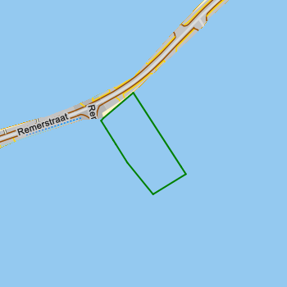 | Rvv Complex Project    Rvv Beschermingszone    Rvv Vlaamse Waterweg  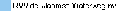  RVV Oeverzones en Overstromingsgebieden Integraal Waterbeleid  Rvv Natuurreservaat  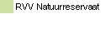  Rvv Kracht van wet    Rvv grote infrastructuurwerken  

Naam | Waarde
GEOM | 59871
SRTTYPELAB | De Vlaamse Waterweg nv
BGUNSTID | 844
BGUNST | De Vlaamse Waterweg nv
BDRVV | 18/6/2021
EDRVV | 1/1/1900
Lengte | 1714697818

Bronnen
Bekijken op Geopunt.be Klik hier

Atlas der Buurtwegen (ca 1840), Vlaanderen
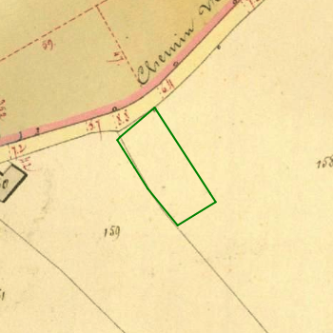

Bronnen
Bekijken op Geopunt.be Klik hier

Watergevoelige openruimtegebieden (WORG)
lu:lu_wor_ct


Bronnen
Bekijken op Geopunt.be Klik hier

Beschermd onroerend erfgoed
Cultuurhistorische landschappen

Archeologische sites

Stads- en dorpsgezichten

Monumenten

Overgangszones


Bronnen
Bekijken op Geopunt.be Klik hier

Vastgestelde inventarissen
Landschapsatlas

Landschappelijk erfgoed

Vastgestelde archeologische zones

Vastgestelde archeologische zones
Bouwkundig erfgoed


Bronnen
Bekijken op Geopunt.be Klik hier

Erfgoedlandschappen
Erfgoedlandschappen


Bronnen
Bekijken op Geopunt.be Klik hier

Unesco Werelderfgoed
Kernzones

Unesco werelderfgoed - buffers


Bronnen
Bekijken op Geopunt.be Klik hier

Gebieden geen Archeologie
gga - gewestelijk


Bronnen
Bekijken op Geopunt.be Klik hier

Plannen
Beheersplannen

Onroerenderfgoedrichtplannen


Bronnen
Bekijken op Geopunt.be Klik hier

